Thiết kế kiến trúc Quản lý thư viện

Version 1.0

Sinh viên thực hiện:

1412168 – Võ Thanh Hiếu

1412173 – Võ Xuân Hiển

1412180 – Nguyễn Thái Hoàng

**Bảng ghi nhận thay đổi tài liệu**

|  |  |  |  |
| --- | --- | --- | --- |
| **Ngày** | **Phiên bản** | **Mô tả** | **Người thay đổi** |
| 16/08/2020 | 1.0 | Khởi đầu tài liệu | Võ Thanh Hiếu |
|  |  |  |  |
|  |  |  |  |
|  |  |  |  |

Mục lục

1. Kiến trúc hệ thống 3

2. Mô tả chi tiết từng thành phần trong hệ thống 4

# Kiến trúc hệ thống

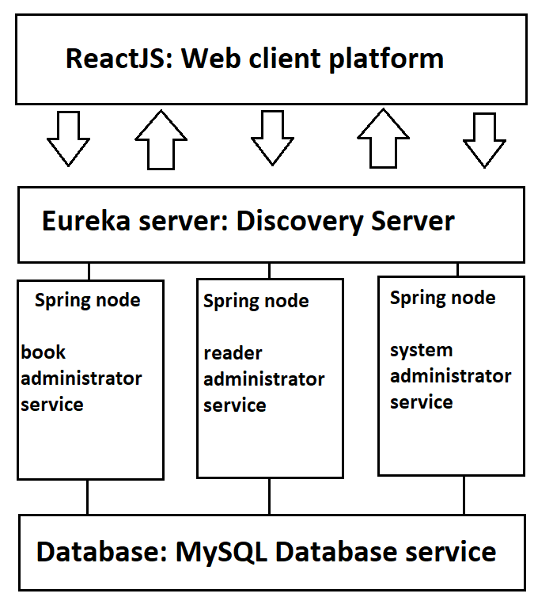

|  |  |
| --- | --- |
| **Thành phần** | **Diễn giải** |
| Web client platform | Client side, chứa website của hệ thống |
| Discovery Server | Nơi tiếp nhận yêu cầu từ Client và quản lý các micro service |
| Book administrator service | Micro service giúp quản lý về sách và đầu sách |
| Reader administrator service | Micro service giúp quản lý về độc giả |
| System administrator | Micro service giúp quản lý về hệ thống |
| Database | Hệ quản trị cơ sở dữ liệu |

# Mô tả chi tiết từng thành phần trong hệ thống

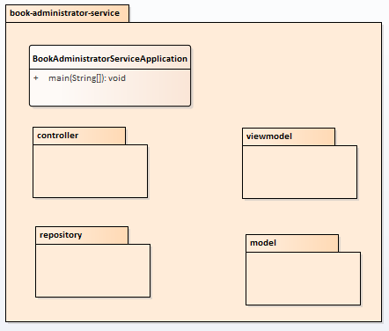

Figure 1 book administrator service architect

|  |  |
| --- | --- |
| **Lớp đối tượng** | **Diễn giải** |
| BookAdministratorServiceApplication | Main class, dùng để khai báo với Discovery server |
| controller | Package chứa các xử lý controller |
| viewmodel | Các kiểu dữ liệu nhận/gửi các API |
| repository | Xử lý việc lấy và lưu dữ liệu vào database |
| model | Ánh xạ cơ sở dữ liệu |

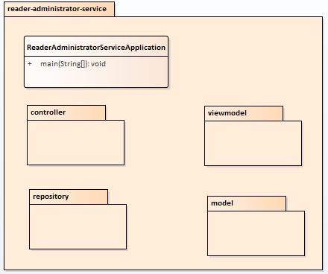

Figure 2 reader administrator service architect

|  |  |
| --- | --- |
| **Lớp đối tượng** | **Diễn giải** |
| ReaderAdministratorServiceApplication | Main class, dùng để khai báo với Discovery server |
| controller | Package chứa các xử lý controller |
| viewmodel | Các kiểu dữ liệu nhận/gửi các API |
| repository | Xử lý việc lấy và lưu dữ liệu vào database |
| model | Ánh xạ cơ sở dữ liệu |

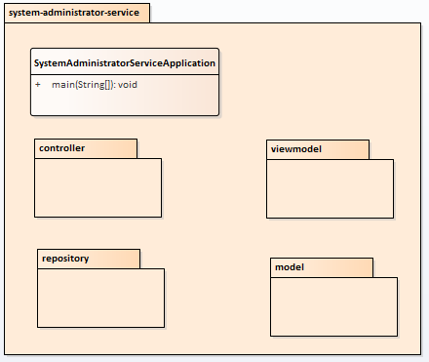

Figure 3 system administrator service architect

|  |  |
| --- | --- |
| **Lớp đối tượng** | **Diễn giải** |
| SystemAdministratorServiceApplication | Main class, dùng để khai báo với Discovery server |
| controller | Package chứa các xử lý controller |
| viewmodel | Các kiểu dữ liệu nhận/gửi các API |
| repository | Xử lý việc lấy và lưu dữ liệu vào database |
| model | Ánh xạ cơ sở dữ liệu |

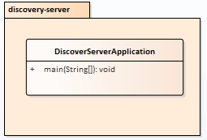

Figure 4 discovery server architect

|  |  |
| --- | --- |
| **Lớp đối tượng** | **Diễn giải** |
| DiscoverServerApplication | Main class, dùng để nhận biết và quản lý các micro service |